UNIVERSIDAD INTERAMERICANA DE PANAMÁ

Facultad de Ingeniería, Arquitectura y Diseño

Escuela de Ingeniería en Sistema Computacionales

Programación de Computadoras II – 2Q_2020

Profesor: Leonardo Esqueda

Examen

Nombre: Enrique García ID: 8-864-1269

Teoría:

1. Nombre cinco (5) tipos de variables y sus funciones.
   * **int (entero)**: Guardar números del $-{(2}^{31}) al {(2}^{31}-1).$
   * **float (real)**: Guarda números con puntos decimales.
   * **boolean (booleano)**: Guarda un valor de verdadero o falso, (true or false).
   * **char (carácter)**: Guarda un carácter Unicode.
   * **string (cadena de caracteres)**: Guarda múltiples caracteres (char) el cual internamente es un arreglar de caracteres char[].
2. Explique con sus propias palabras, cuál es la función de una librería a nivel de programación.

* Las librerías son un conjunto de clases y funciones que se encargan de agilizar y hacer más leíble un programa. Existen diferentes tipos de librerías, las que vienen por defecto en el idioma, las de 3rd party que son aquellas desarrolladas por otro desarrollador/organización ajena a la de uno y las internas. Las librerías internas pueden ser para uso de un solo sistema o puede ser una librería de funciones en común para múltiples sistemas internos de una organización.

1. Comente los procesos que se están realizando en el siguiente fragmento de código y al final explique cuál es la función del mismo

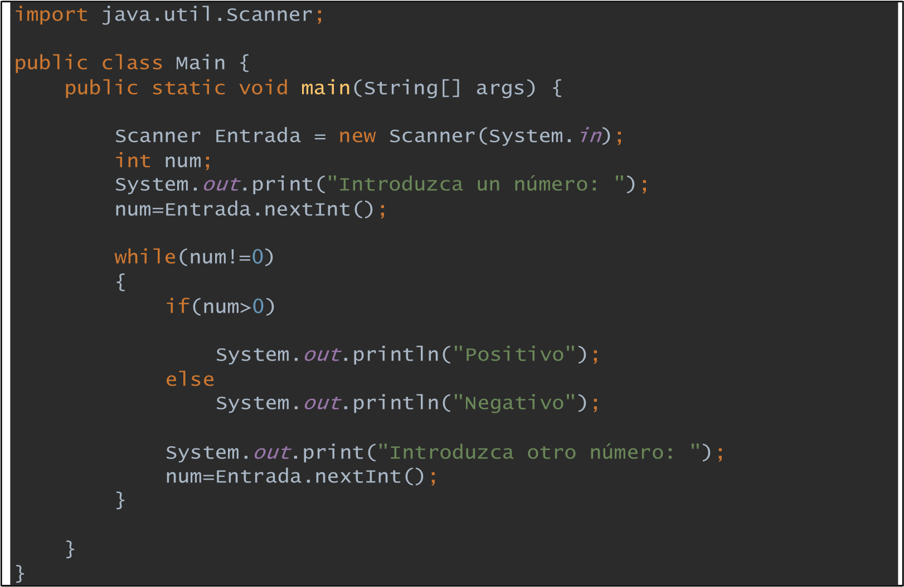

1. Lo primero que hace el programa es llamar al Scanner para abrir el buffer de entrada de teclado mediante la consola.
2. Luego crea una variable de tipo entero (int) llamada num la cual utilizara para guardar un valor introducido por teclado.
3. Imprime en la consola el texto: ***Introduzca un número:*** .
4. Mediante el buffer de entrada de teclado lee lo primero que se ingrese hasta el primer [Enter] y lo convierte a un carácter.
5. Se crea un ciclo while en loop mientras el valor de num no sea igual a 0.
6. Si el valor de num es mayor a 0 entonces imprime la palabra ***Positivo*** en una nueva línea de consola.
7. Si el valor no es mayor que 0 entonces imprime la palabra ***Negativo***.
8. Luego imprime ***Introduzca otro número:*** .
9. Lee la entrada por teclado y la intenta convertir a entero.
10. Comienza el ciclo while otra vez y la validación de este, en el caso que num sea igual a cero entonces sale del programa.

La función de este programa es leer una entrada de teclado mediante consola e intentar convertirla a entero (si este valor no es entero va a tirar una excepción). Luego entra en un loop en el que muestra si el número ingresado es positivo o negativo y vuelve a preguntar un número, si el usuario ingresa 0 entonces sale del programa.

Práctica:

1. El banco XYZ necesita desarrollar un sistema online en el cual sus usuarios puedan revisar su estado de cuenta por internet. Para esto, se necesita desarrollar la lógica inicial de la siguiente manera:
   1. Los usuarios (ej. Cliente1 y Cliente2) deberán ingresar sus respectivas credenciales (usuario y contraseña) qué, inicialmente se las otorga el propio sistema del banco. (Se debe tomar en consideración que la institución bancaria, solo otorga este sistema a los usuarios que mantengan un depósito mínimo de $1,500 en sus cuentas).
   2. Una vez el cliente haya ingresado por primera vez en la cuenta, el sistema debe mostrar la fecha y hora de ingreso. Y, a su vez, le debe pedir que actualice (cambie) la contraseña.
   3. Luego de haber cambiado la contraseña, el sistema debe mostrar al cliente un menú con el siguiente formato:
      1. Ver estado de la cuenta: se debe mostrar los movimientos de saldo que ha tenido el cliente. (Ej. el monto inicial y el monto final de la cuenta).
      2. Solicitar un Crédito: El banco está en la potestad de utilizar hasta un 90% del saldo actual de una 3ra cuenta para prestar al cliente. (Ej. Puede utilizar hasta un 90% del saldo del cliente2 para prestárselo al cliente1) y debe mostrar que el banco cobrará un 30% del valor prestado como comisión.
      3. Cambiar contraseña: El cliente puede cambiar su contraseña de acceso.
      4. Salir: Termina el proceso y debe mostrar la fecha y hora en la que el cliente cerró la sesión.

**Nota1*: En este problema puede utilizar: Scanner, Date, if, else, switch, for, while, do-while y arrays según considere.**

**Nota2**: uso de Date** 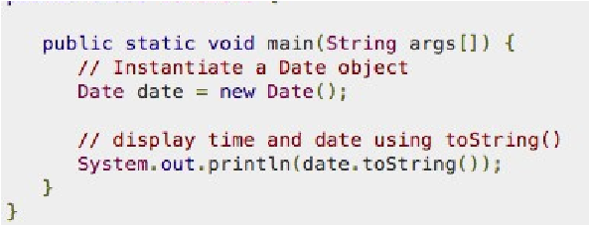

1. Desarrolle el problema práctico #1 en Diagrama de Flujos o en diagrama UML